Региональный уровень
Курсы изучения русского языка как иностранного (очно)
https://education-in-russia.com/education-in-russia/programs?typeFilter=additional
Дата начала | Срок обучения по программе (мес) | Город | Университет | Наименование программы | Скриншот
07.08.2023  (Гибридный формат) | 1 | Омск | Омский государственный педагогический университет | Русский язык как иностранный | https://education-in-russia.com/education-in-russia/programs/123605  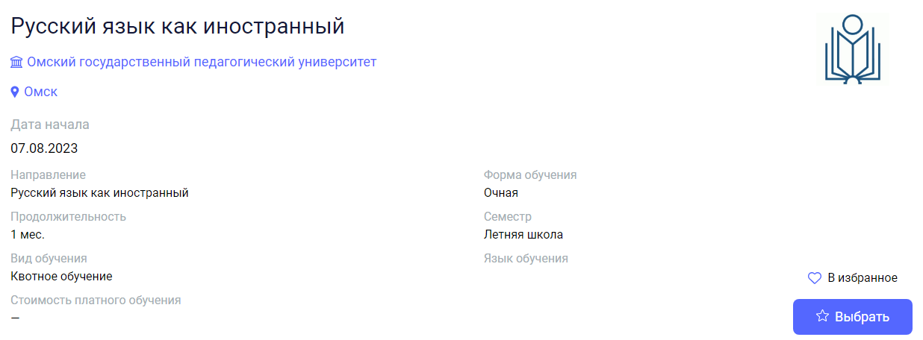
10.08.2023 | 1 | Ростов-на-Дону | Южный федеральный университет | Интенсивный курс русского языка для зарубежных преподавателей-русистов | https://education-in-russia.com/education-in-russia/programs/123223  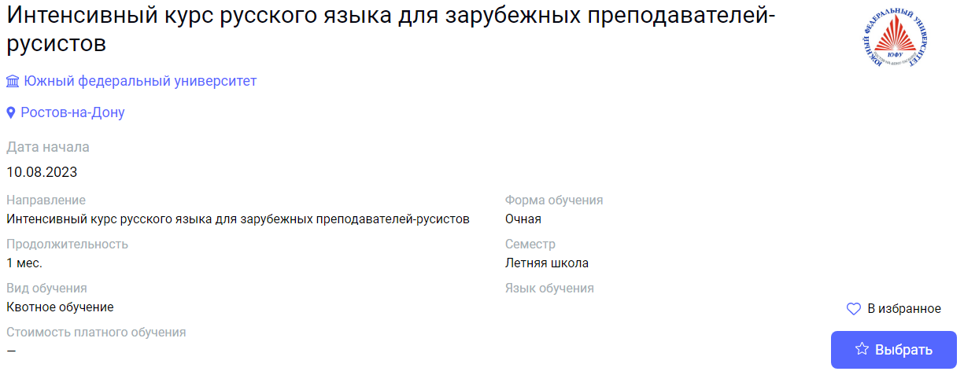
14.08.2023 | 1 | Иваново | Ивановский государственный университет | Лингвострановедение | https://education-in-russia.com/education-in-russia/programs/123400  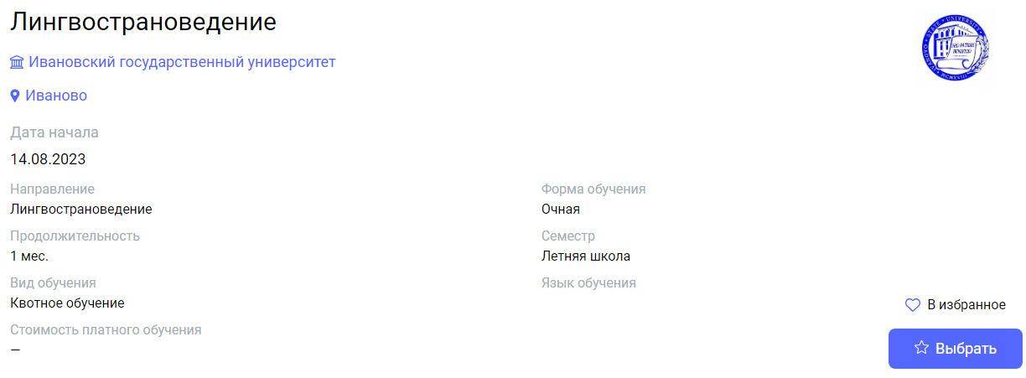
01.09.2023 | 5 | Иваново | Ивановский государственный университет | Лингвокультурология | https://education-in-russia.com/education-in-russia/programs/123276  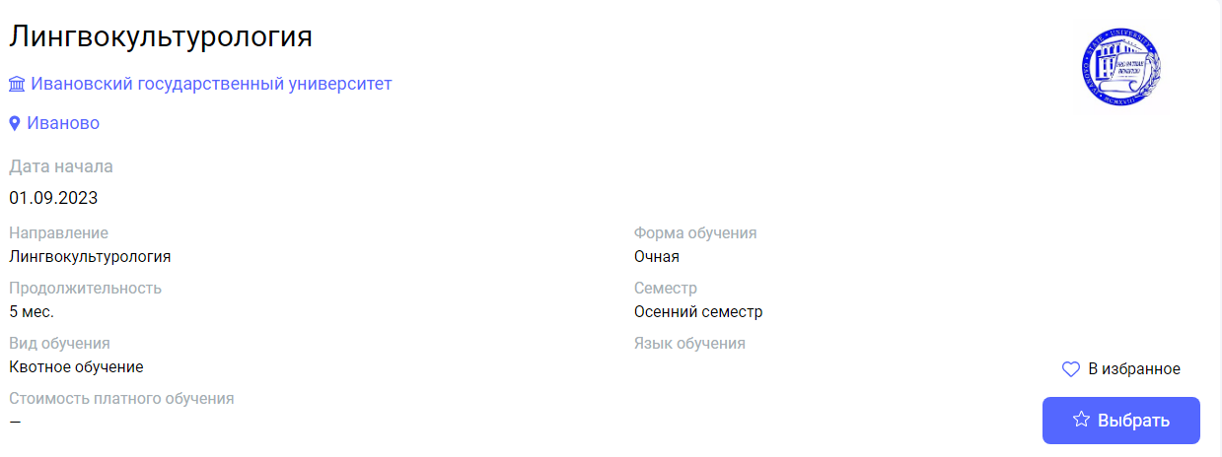
01.09.2023 | 10 | Иваново | Ивановский государственный университет | Лингвокультурология | https://education-in-russia.com/education-in-russia/programs/123402  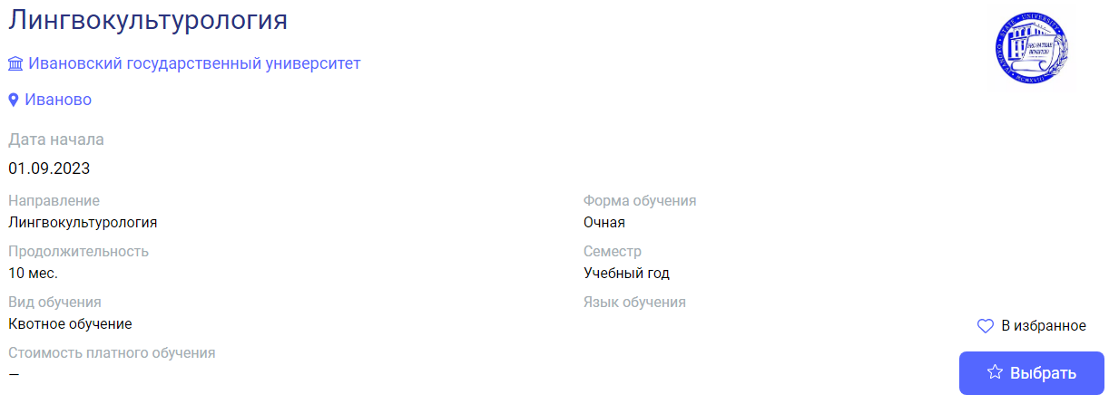
01.09.2023 | 10 | Иваново | Ивановский государственный университет | Лингвометодические основы русского языка как иностранного | https://education-in-russia.com/education-in-russia/programs/123401  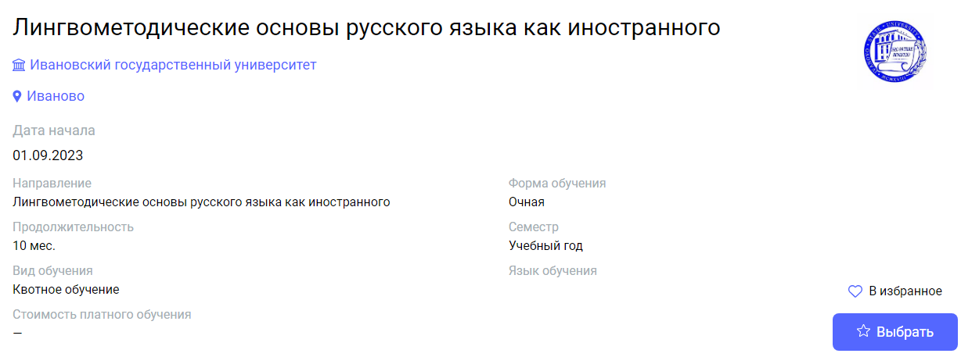
01.09.2023 | 10 | Иваново | Ивановский государственный университет | Русский язык и культура в современном мире | https://education-in-russia.com/education-in-russia/programs/123398  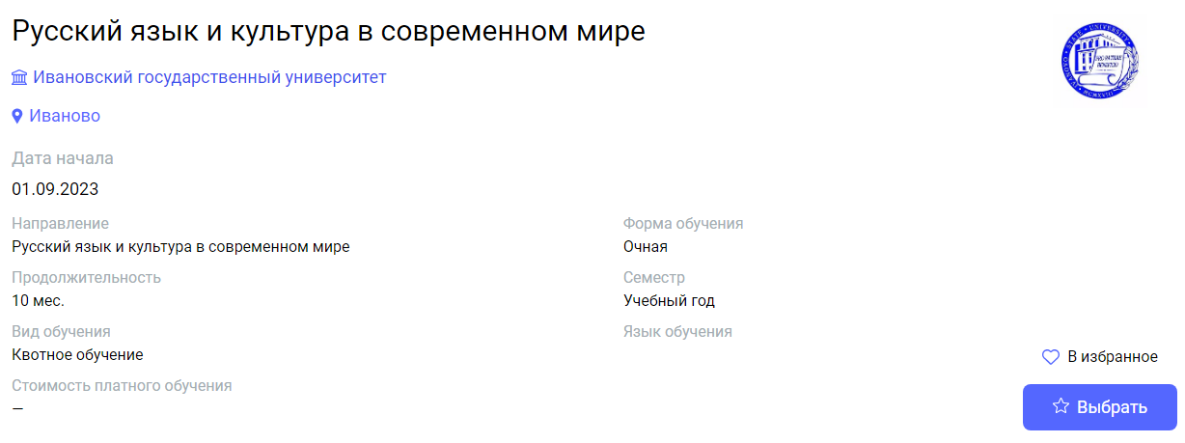
01.09.2023 | 5 | Иваново | Ивановский государственный университет | Русский язык как иностранный | https://education-in-russia.com/education-in-russia/programs/123397  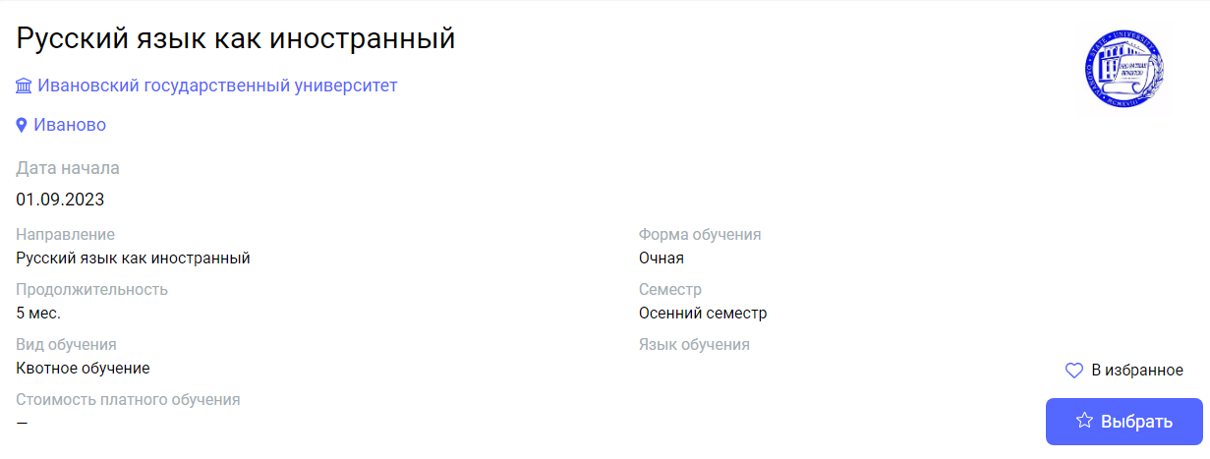
18.09.2023,  05.02.2024 | 8 | Пенза | Пензенский государственный университет архитектуры и строительства | Русский язык как иностранный: интенсивный курс коммуникативной направленности изучения русского языка иностранными гражданами для подготовки к обучению в вузе по гуманитарному профилю | https://education-in-russia.com/education-in-russia/programs/123680  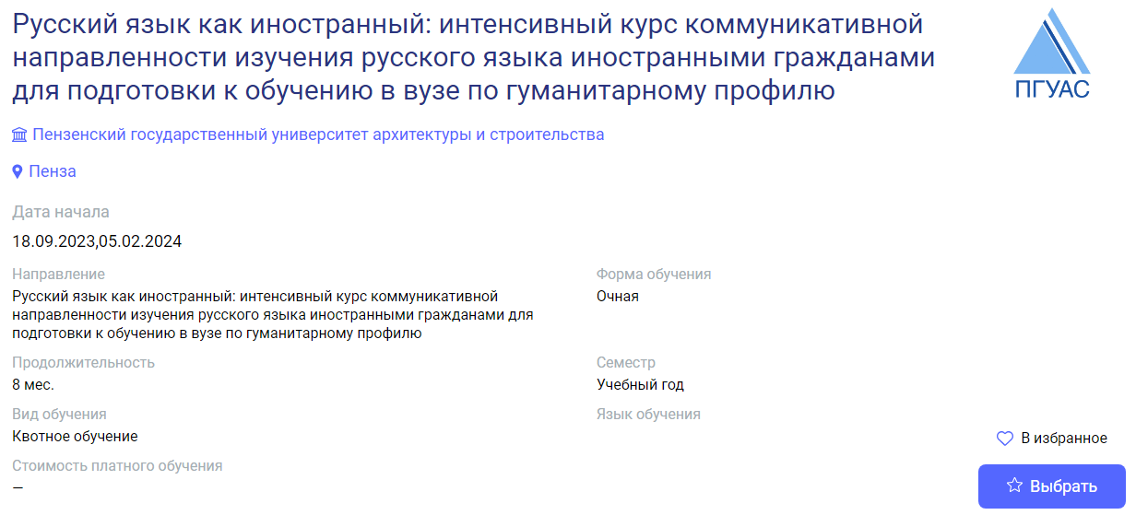
18.09.2023,  08.01.2024 | 8 | Пенза | Пензенский государственный университет архитектуры и строительства | Русский язык как иностранный: интенсивный курс коммуникативной направленности изучения русского языка иностранными гражданами для подготовки к обучению в вузе по техническому профилю | https://education-in-russia.com/education-in-russia/programs/123679  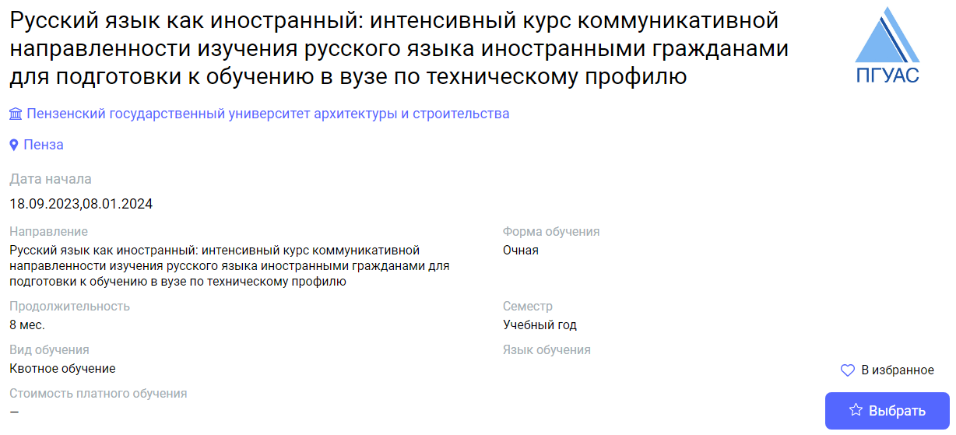
01.10.2023 | 9 | Комсомольск-на-Амуре | Комсомольский-на-Амуре государственный университет | Русский язык как иностранный (гуманитарный профиль) | https://education-in-russia.com/education-in-russia/programs/123686  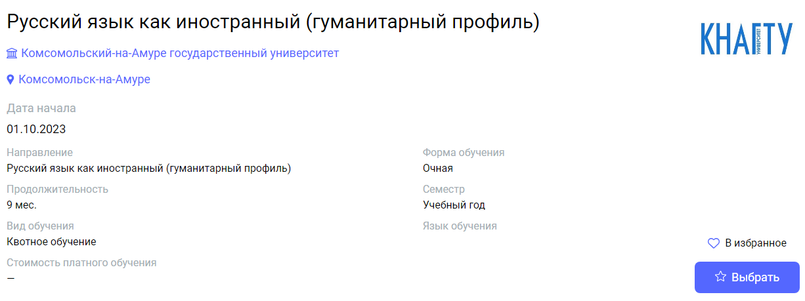
01.10.2023 | 9 | Комсомольск-на-Амуре | Комсомольский-на-Амуре государственный университет | Русский язык как иностранный (инженерно-технический профиль) | https://education-in-russia.com/education-in-russia/programs/123685  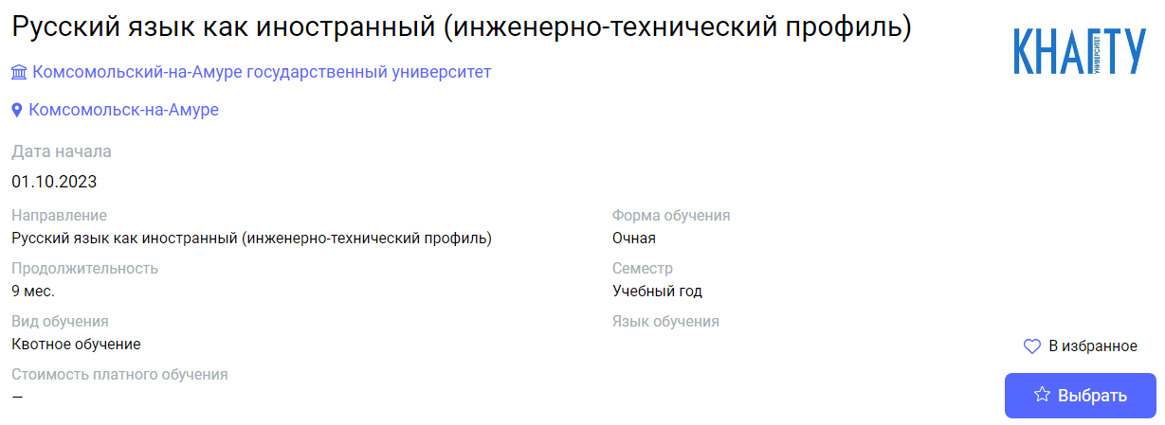
02.10.2023 | 8 | Брянск | Брянский государственный инженерно-технологический университет | Русский как иностранный язык | https://education-in-russia.com/education-in-russia/programs/123458  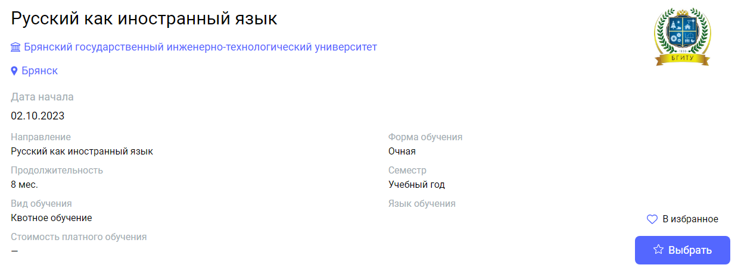
02.10.2023 | 6 | Мурманск | Мурманский арктический университет | Русский язык как иностранный | https://education-in-russia.com/education-in-russia/programs/123486  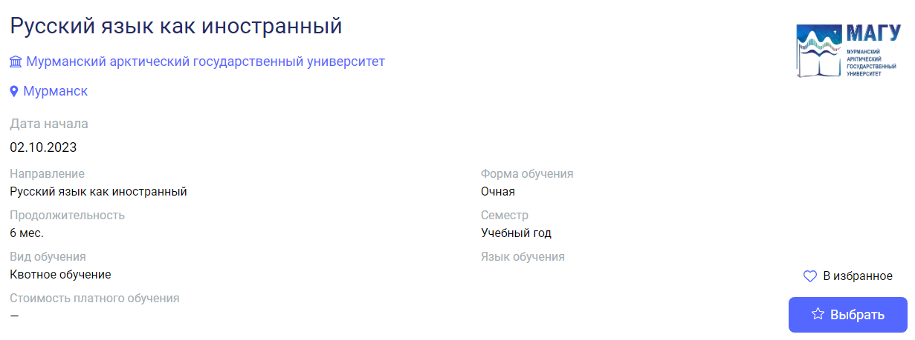
02.10.2023 | 8 | Брянск | Брянский государственный инженерно-технологический университет | Русский как иностранный язык | https://education-in-russia.com/education-in-russia/programs/123458
02.10.2023 | 8 | Шадринск | Шадринский государственный педагогический университет | Русский язык как иностранный | https://education-in-russia.com/education-in-russia/programs/123241  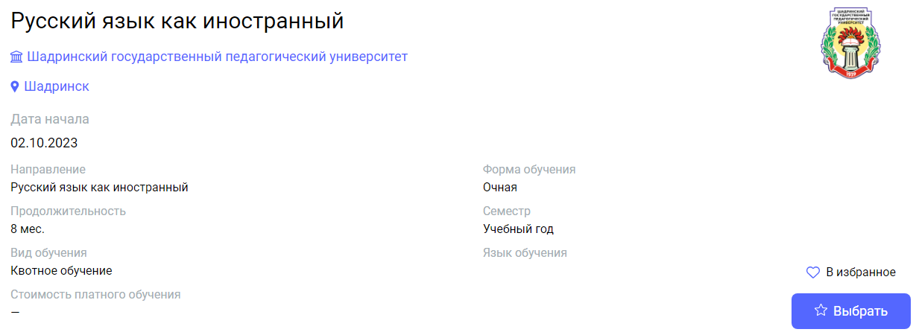
09.10.2023 | 1 | Псков | Псковский государственный университет | Русский язык как иностранный | https://education-in-russia.com/education-in-russia/programs/123322  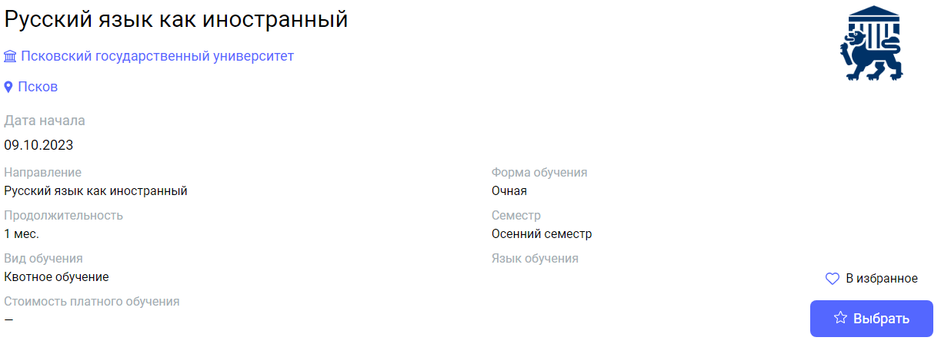
01.11.2023 | 8 | Екатеринбург | Уральский государственный педагогический университет | Русский язык как иностранный | https://education-in-russia.com/education-in-russia/programs/123213  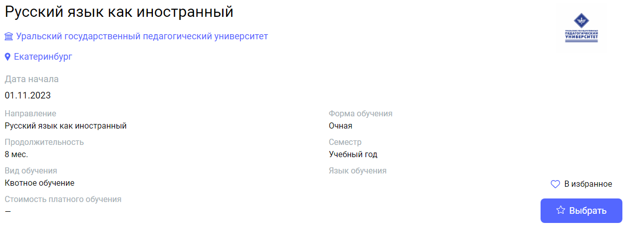
10.01.2024 | 1 | Белгород | Белгородский государственный технологический университет им. В.Г. Шухова | Зимняя языковая школа | https://education-in-russia.com/education-in-russia/programs/123598  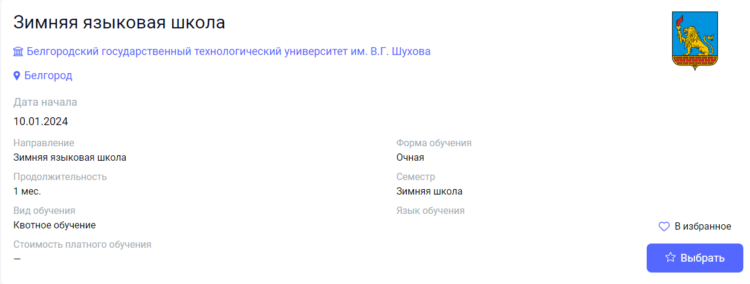
15.01.2024,  26.08.2024,  13.01.2025 | 4 | Иркутск | Иркутский государственный университет | Компаративная лингводидактика и преподавание русского языка как иностранного | https://education-in-russia.com/education-in-russia/programs/123601  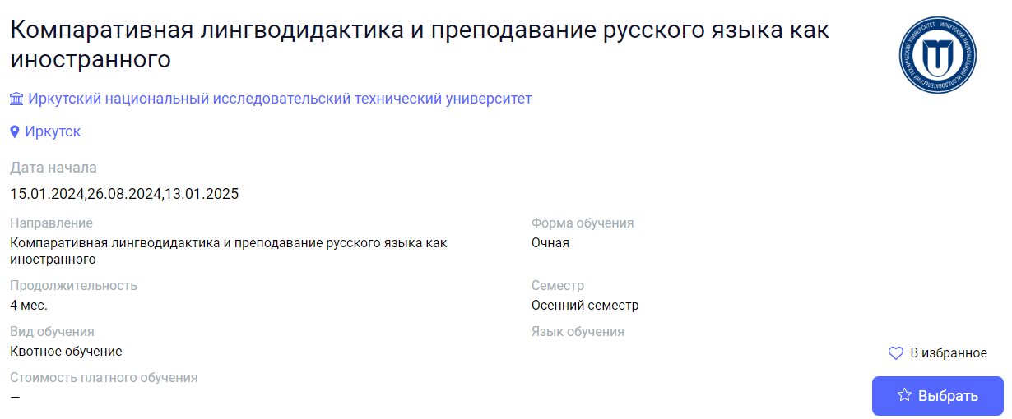
01.02.2024 | 5 | Иваново | Ивановский государственный университет | Русский язык и культура | https://education-in-russia.com/education-in-russia/programs/123398  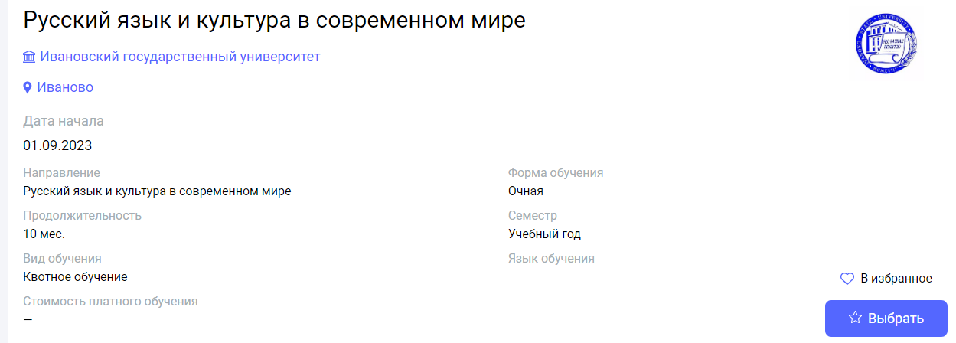
05.02.2024 | 1 | Курск | Курский государственный университет | Зимняя школа по русскому языку как иностранному | https://education-in-russia.com/education-in-russia/programs/123198  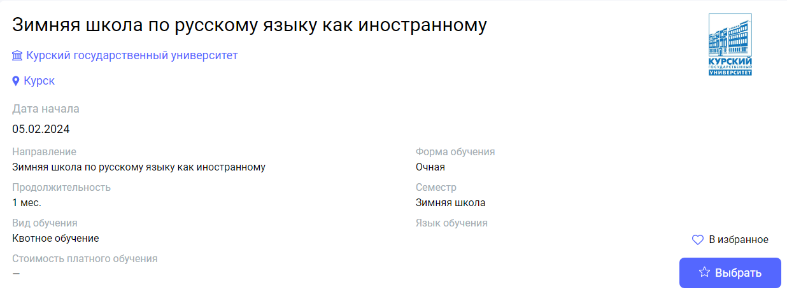
05.02.2024 | 1 | Иваново | Ивановский государственный университет | Лингвокультурология | https://education-in-russia.com/education-in-russia/programs/123308  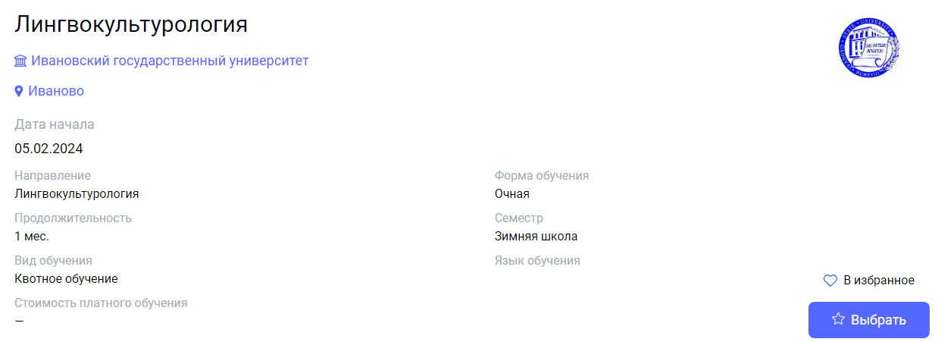
19.02.2024 | 1 | Архангельск | Северный (Арктический) федеральный университет имени М.В. Ломоносова | Зимняя школа русского языка и культуры | https://education-in-russia.com/education-in-russia/programs/123457  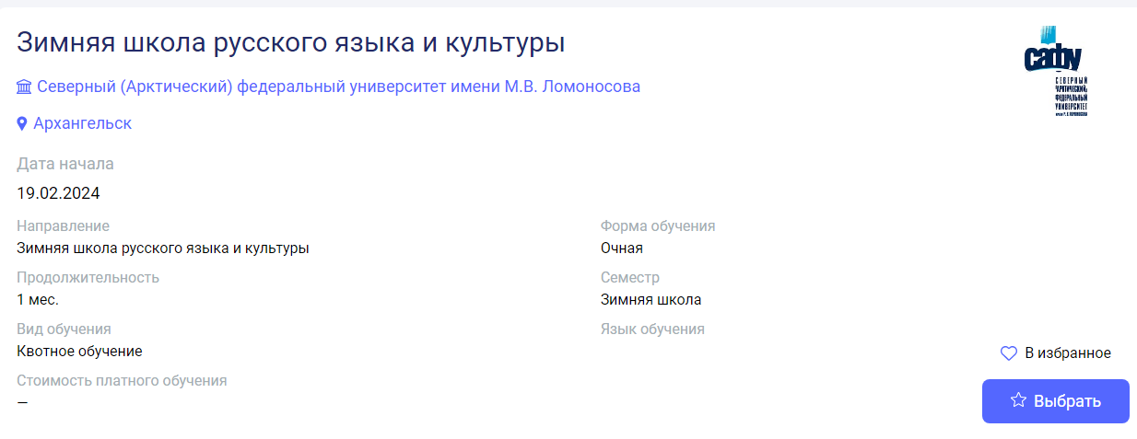
01.04.2024 | 1 | Псков | Псковский государственный университет | Русский мир и русский человек в языке и культуре | https://education-in-russia.com/education-in-russia/programs/123321  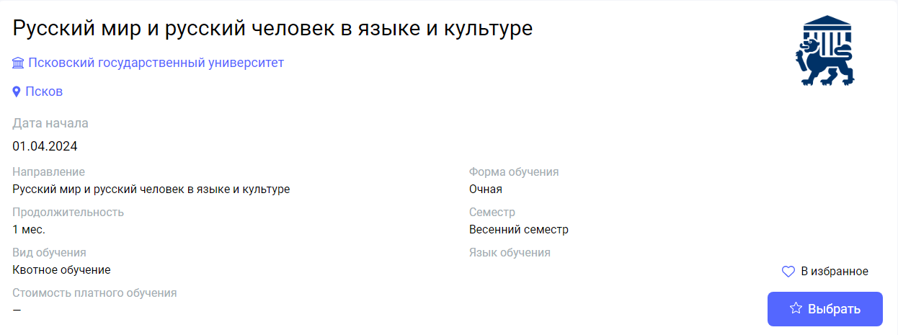
17.06.2024 | 1 | Архангельск | Северный (Арктический) федеральный университет имени М.В. Ломоносова | Летняя школа русского языка и культуры | https://education-in-russia.com/education-in-russia/programs/123456  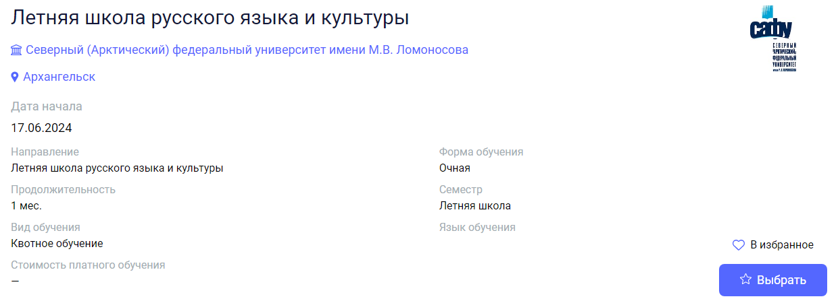
01.07.2024 | 1 | Белгород | Белгородский государственный технологический университет им. В.Г. Шухова | Летняя языковая школа | https://education-in-russia.com/education-in-russia/programs/123597  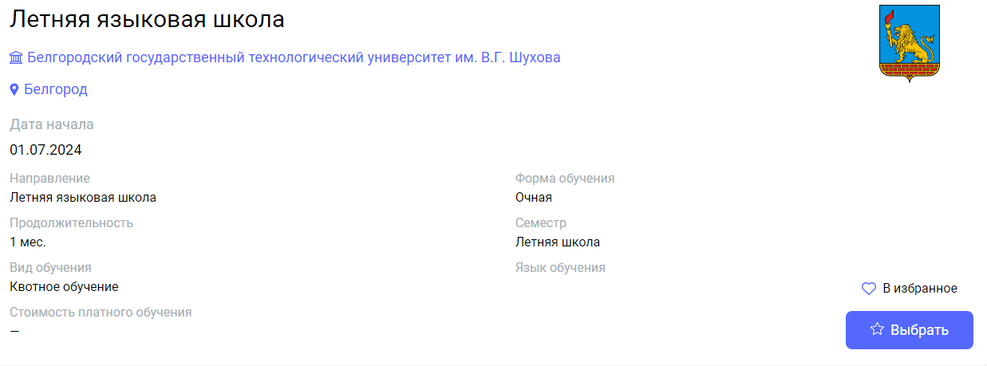
01.07.2024 | 1 | Белгород | Белгородский государственный технологический университет им. В.Г. Шухова | Межкультурная коммуникация | https://education-in-russia.com/education-in-russia/programs/123120  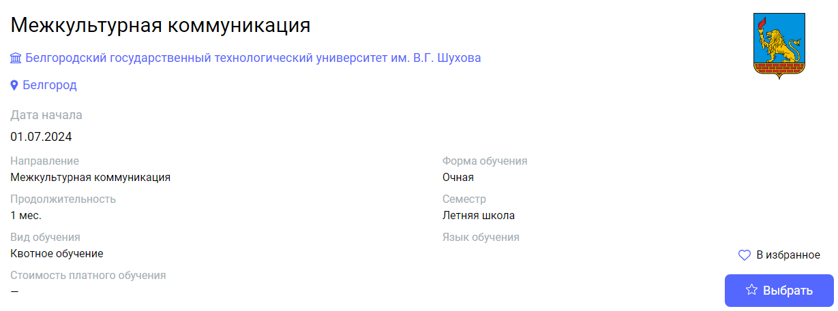
01.07.2024 | 2 | Брянск | Брянский государственный инженерно-технологический университет | Русский как иностранный язык | https://education-in-russia.com/education-in-russia/programs/123459  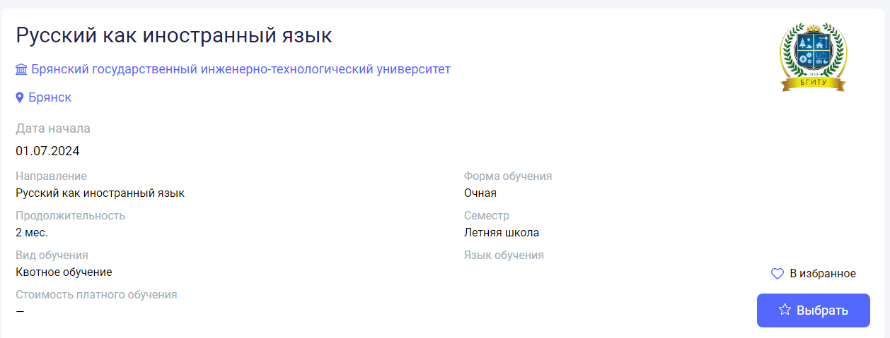
01.07.2024,  29.07.2024 | 1 | Иркутск | Иркутский государственный университет | Русский язык как иностранный в высшей инженерной школе: интеграция контента, цифровизация, оценивание | https://education-in-russia.com/education-in-russia/programs/123599  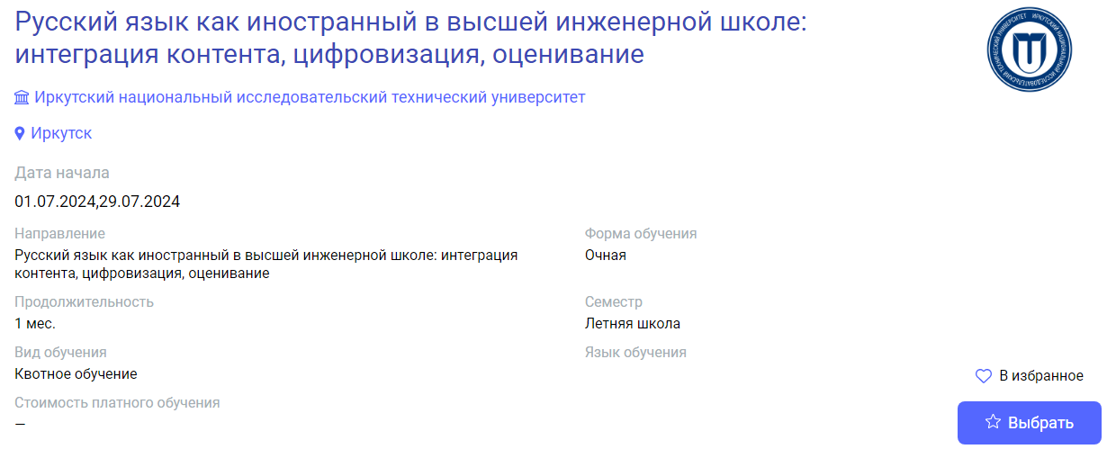
08.07.2024 | 1 | Нижний Новгород | Национальный исследовательский Нижегородский государственный университет им. Н.И. Лобачевского | Международная летняя школа "Лето по-русски" | https://education-in-russia.com/education-in-russia/programs/123324  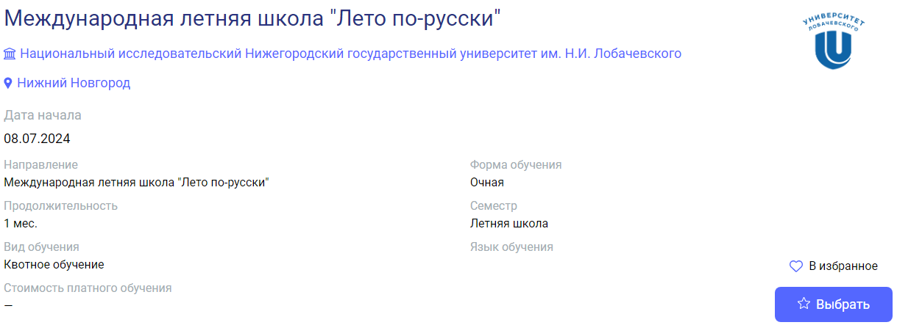
01.08.2024 | 1 | Казань | Казанский (Приволжский) федеральный университет | Летняя школа русского языка как иностранного. | https://education-in-russia.com/education-in-russia/programs/123571  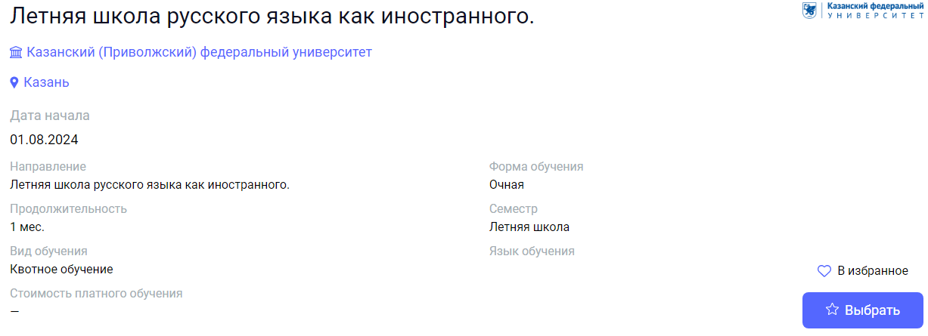
01.08.2024 | 1 | Уфа | Уфимский университет науки и технологий | Русский язык как иностранный | https://education-in-russia.com/education-in-russia/programs/123602  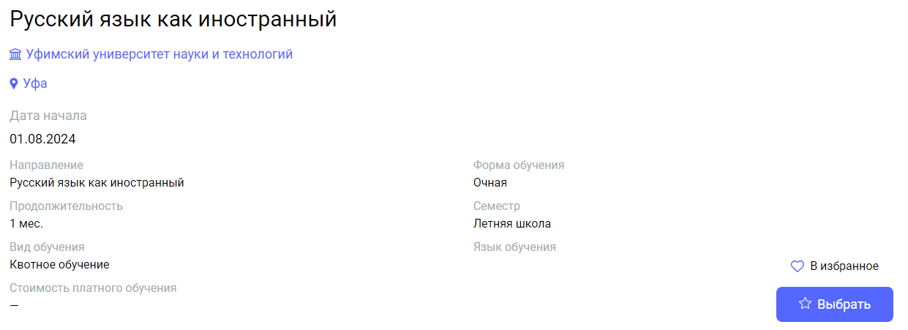
05.08.2024 | 0,5 | Иркутск | Иркутский государственный университет | Летняя школа русского языка начального уровня | https://education-in-russia.com/education-in-russia/programs/123645  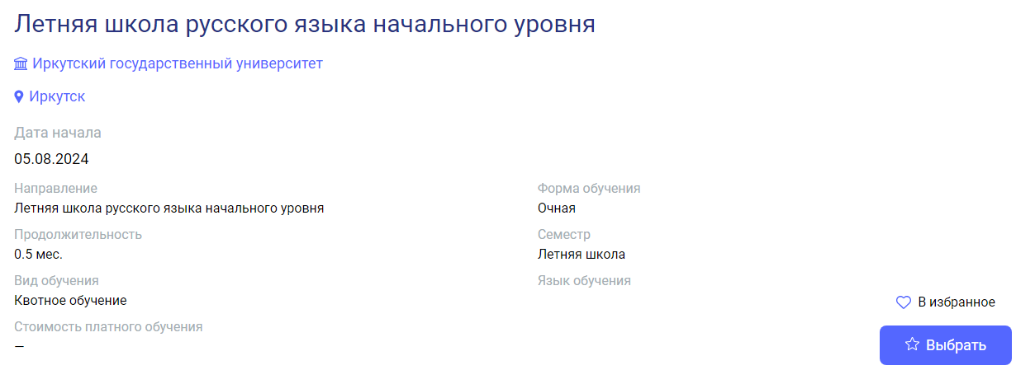
05.08.2024 | 0,5 | Иркутск | Иркутский государственный университет | Летняя школа русского языка продвинутого уровня | https://education-in-russia.com/education-in-russia/programs/123644  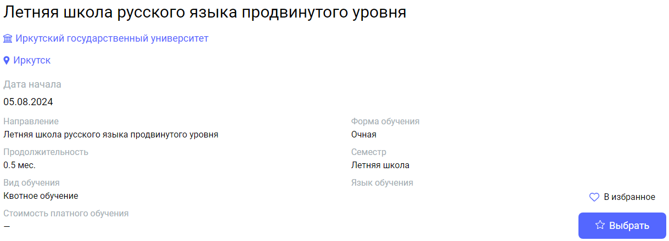
01.09.2024 | 9 | Вологда | Vologda State University | Подготовка иностранных граждан к освоению основных профессиональных образовательных программ на русском языке | https://education-in-russia.com/education-in-russia/programs/123146  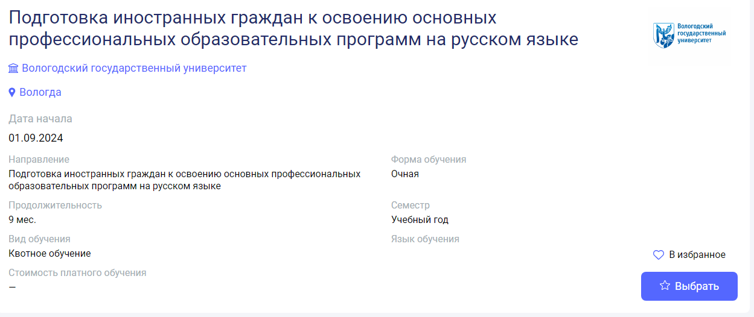
01.09.2024 | 9 | Вологда | Vologda State University | Русский язык как иностранный, от А1 - B1 | https://education-in-russia.com/education-in-russia/programs/123145  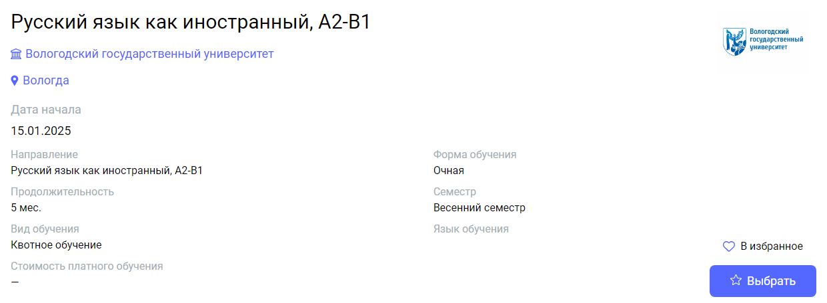
02.09.2024 | 9 | Иркутск | Baikal State University | Русский язык для иностранцев | https://education-in-russia.com/education-in-russia/programs/123220  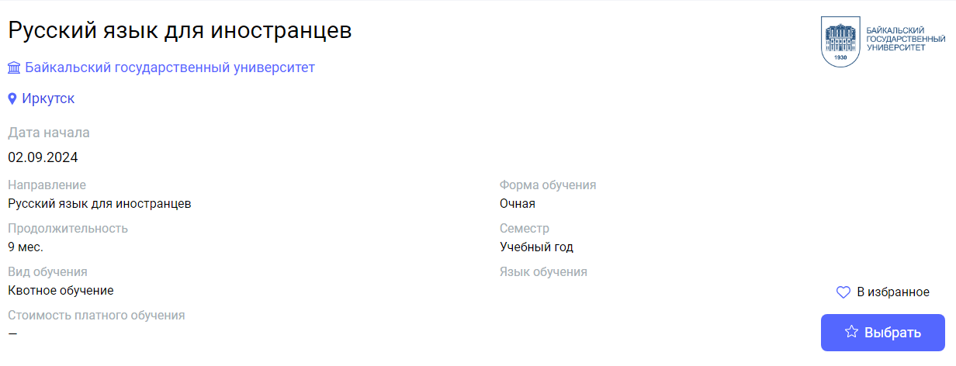
02.09.2024 | 4 | Иркутск | Иркутский государственный университет | Русский язык как иностранный | https://education-in-russia.com/education-in-russia/programs/123643  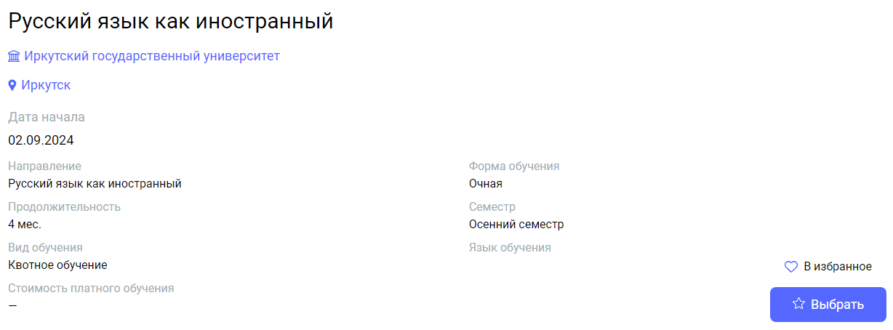
02.09.2024 | 10 | Иркутск | Иркутский государственный университет | Русский язык как иностранный | https://education-in-russia.com/education-in-russia/programs/123641  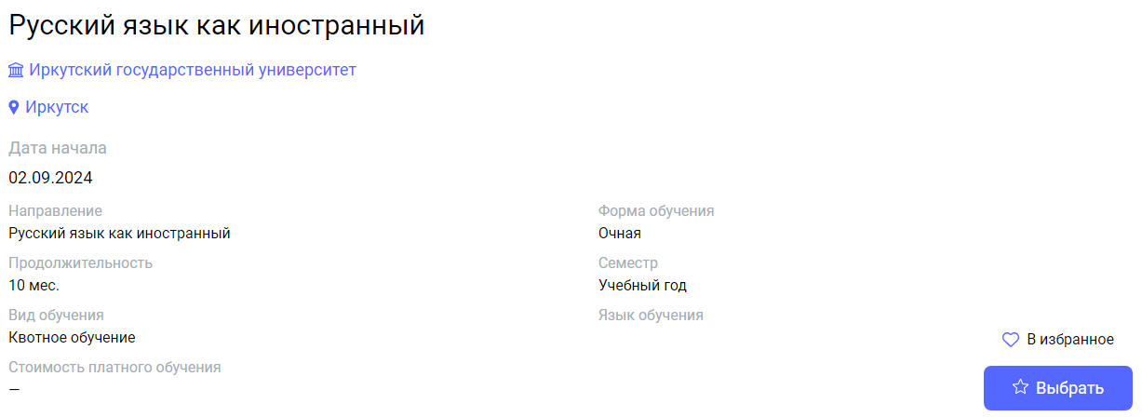
02.09.2024 | 12 | Красноярск | Красноярский государственный педагогический университет им. В.П. Астафьева | Русский как иностранный | https://education-in-russia.com/education-in-russia/programs/123487  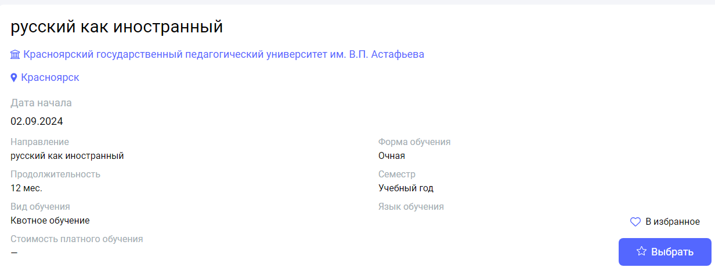
02.09.2024 | 1 | Курск | Курский государственный университет | Летняя школа по русскому языку как иностранному | https://education-in-russia.com/education-in-russia/programs/123214  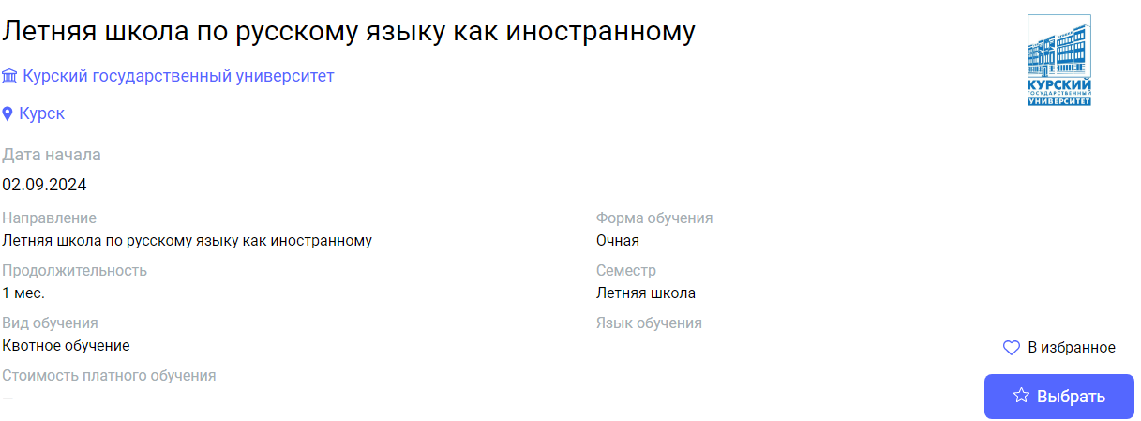
02.09.2024 | 10 | Тула | Тульский государственный педагогический университет им. Л.Н. Толстого | Русский язык и литература: практико-ориентированный курс | https://education-in-russia.com/education-in-russia/programs/123651  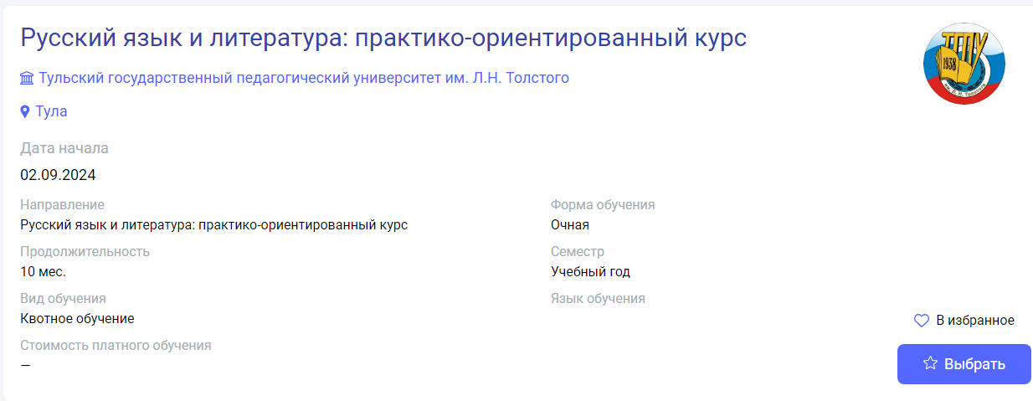
09.09.2024 | 9 | Южно-Сахалинск | Сахалинский государственный университет | Русский язык как иностранный (Элементарный уровень. Базовый уровень. Первый сертификационный уровень) | https://education-in-russia.com/education-in-russia/programs/123452  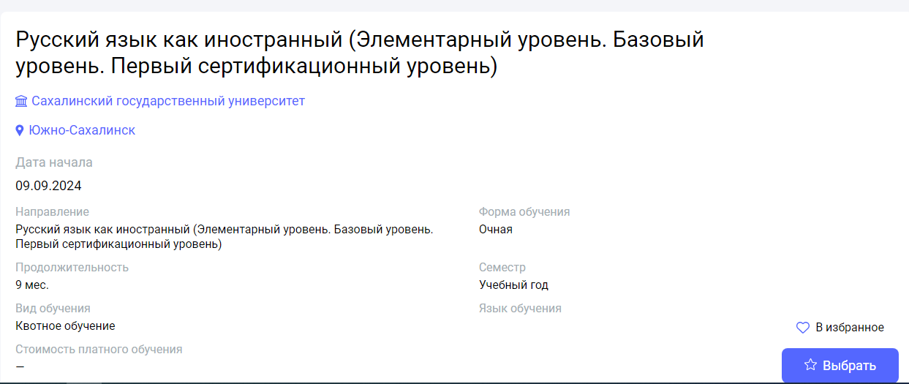
15.09.2024,  30.09.2024,  15.02.2025 | 4,5 | Нижний Новгород | Нижегородский государственный лингвистический университет им. Н.А. Добролюбова | Дополнительная общеобразовательная программа "Русский язык и культура России" (для иностранных граждан, изучающих русский язык как иностранный для разных целей) | https://education-in-russia.com/education-in-russia/programs/123519  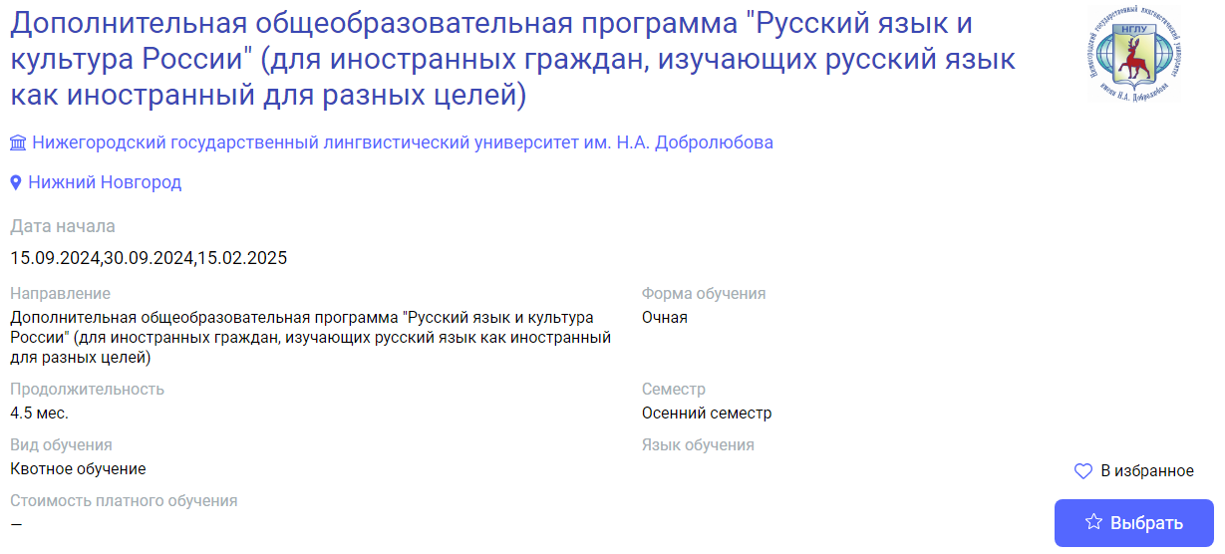
15.09.2024,  30.09.2024 | 9 | Нижний Новгород | Нижегородский государственный лингвистический университет им. Н.А. Добролюбова | Дополнительная общеобразовательная программа "Русский язык и культура России" (для иностранных граждан, изучающих русский язык как иностранный для разных целей) | https://education-in-russia.com/education-in-russia/programs/123518  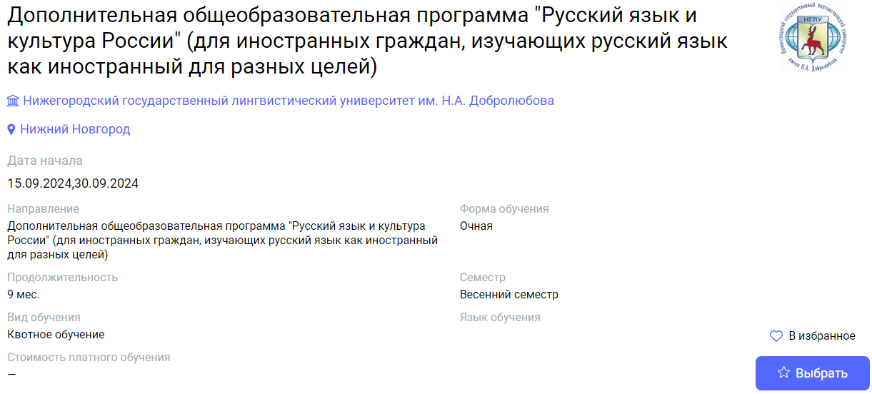
01.10.2024 | 10 | Нижний Новгород | Нижегородский государственный архитектурно-строительный университет | Подготовка к обучению по основной профессиональной образовательной программе высшего образования | https://education-in-russia.com/education-in-russia/programs/123219  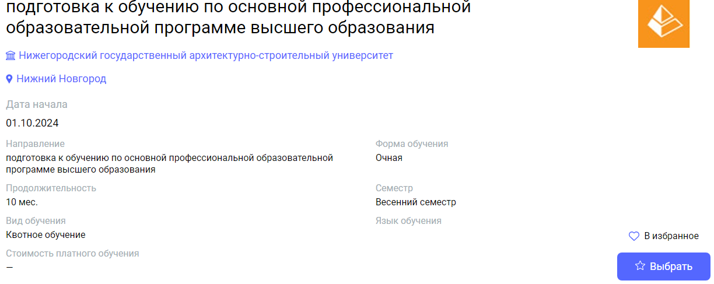
01.10.2024 | 10 | Нижний Новгород | Нижегородский государственный архитектурно-строительный университет | Подготовка к обучению по основной профессиональной образовательной программе высшего образования 07.03.01 Архитектура | https://education-in-russia.com/education-in-russia/programs/123218  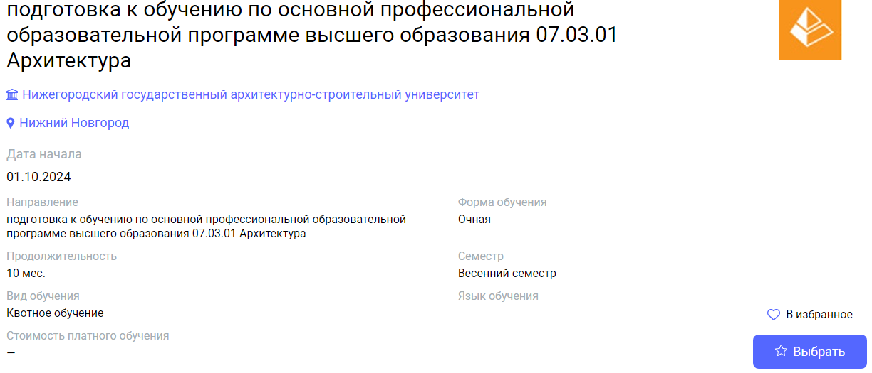
01.10.2024 | 10 | Нижний Новгород | Нижегородский государственный архитектурно-строительный университет | Подготовка к обучению по основной профессиональной образовательной программе высшего образования 09.03.02 Информационнные системы и технологии | https://education-in-russia.com/education-in-russia/programs/123217  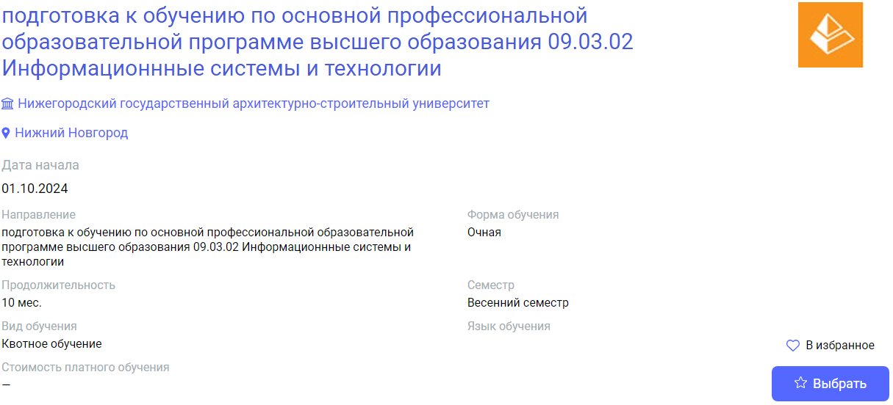
01.10.2024 | 10 | Нижний Новгород | Нижегородский государственный архитектурно-строительный университет | Подготовка к обучению по основной профессиональной образовательной программе высшего образования 31.05.01 Лечебное дело | https://education-in-russia.com/education-in-russia/programs/123216  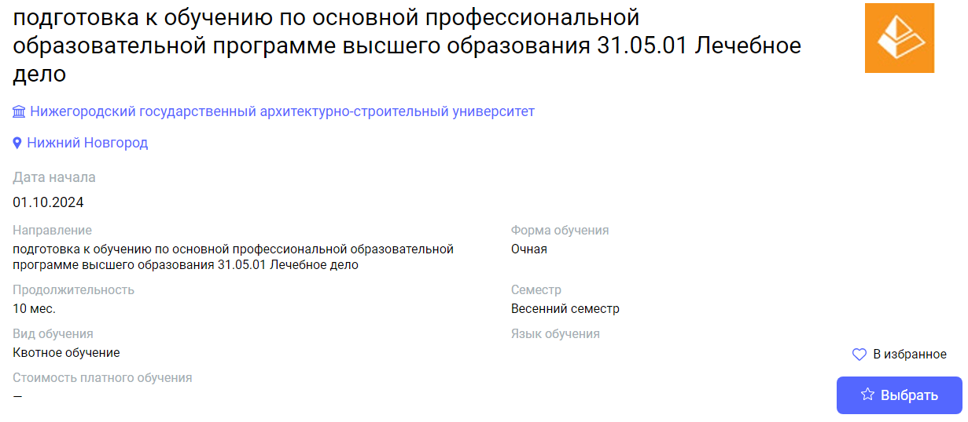
01.10.2024 | 10 | Новосибирск | Новосибирский национальный исследовательский государственный университет | Русский как иностранный | https://education-in-russia.com/education-in-russia/programs/123604  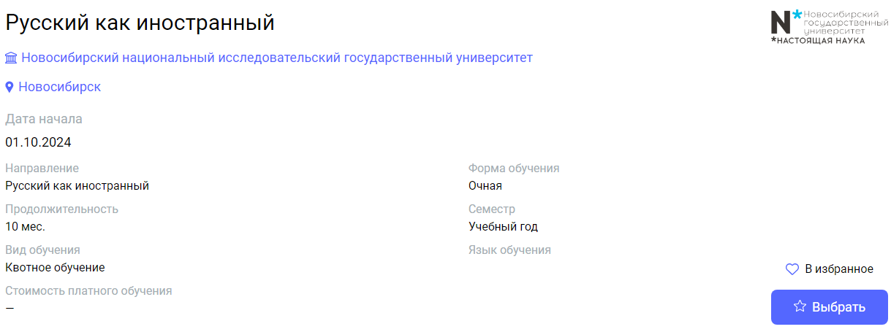
01.10.2024 | 1 | Биробиджан | Приамурский государственный университет имени Шолом-Алейхема | Обучение русскому языку как иностранному в современных социокультурных условиях | https://education-in-russia.com/education-in-russia/programs/123190  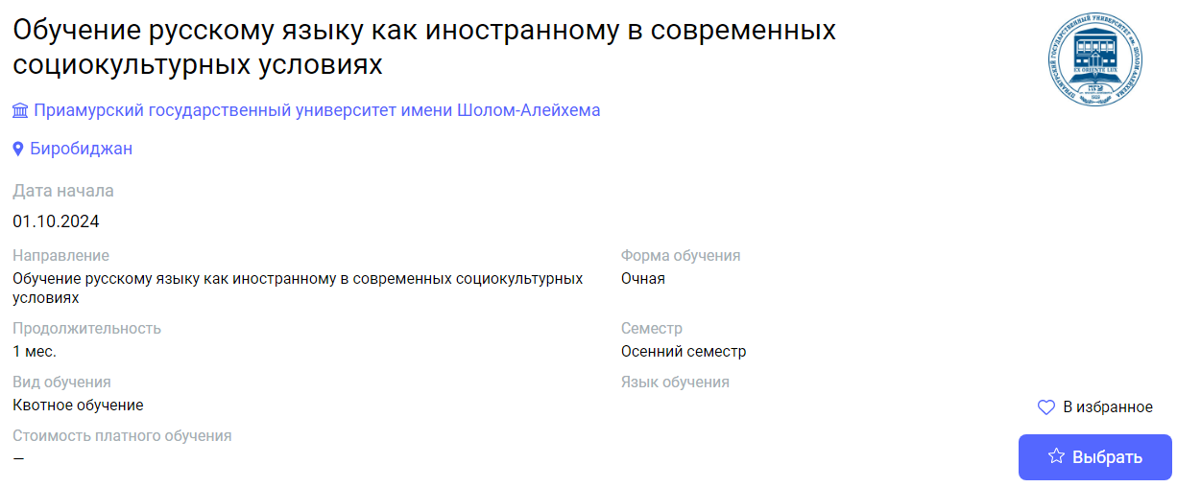
15.01.2025 | 5 | Вологда | Вологодский государственный университет | Русский язык как иностранный, А2-B1 | https://education-in-russia.com/education-in-russia/programs/123145  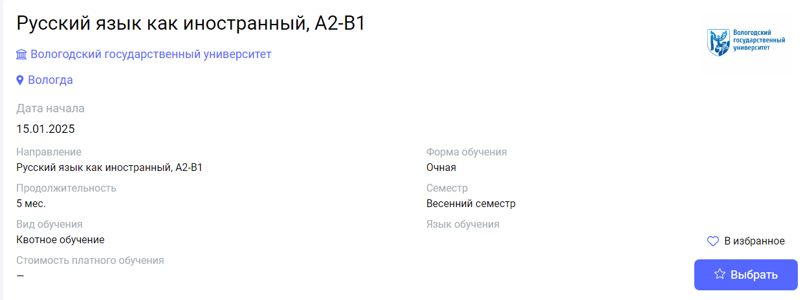
03.02.2025 | 5 | Иркутск | Иркутский государственный университет | Русский язык как иностранный | https://education-in-russia.com/education-in-russia/programs/123642  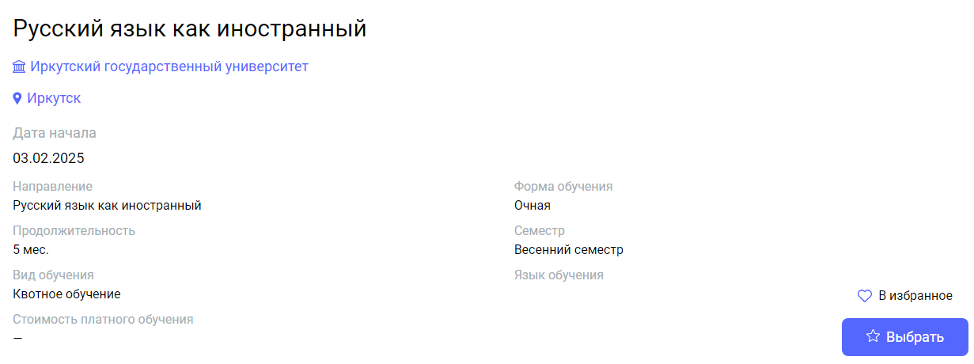
03.02.2025 | 4 | Биробиджан | Приамурский государственный университет имени Шолом-Алейхема | Русский язык (по отраслям) | https://education-in-russia.com/education-in-russia/programs/123189  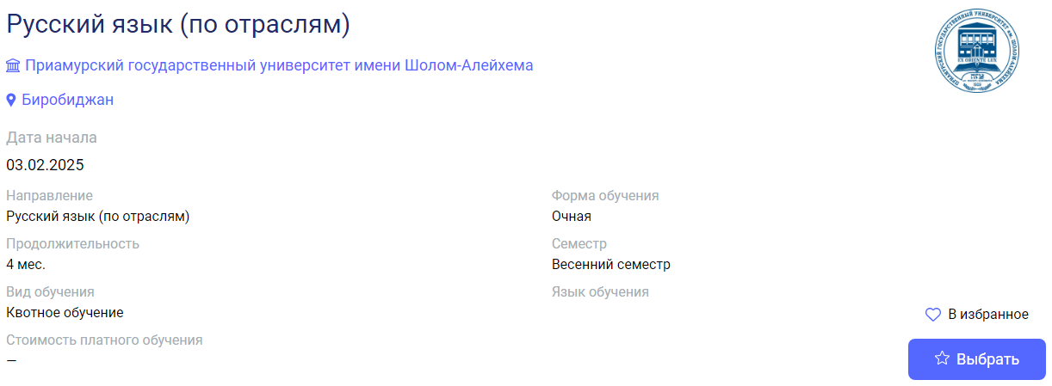
01.07.2025 | 1 | Нижний Новгород | Нижегородский государственный лингвистический университет им. Н.А. Добролюбова | Летняя школа: Дополнительная общеобразовательная программа "Нижний Новгород - Россия в миниатюре" (культурно-образовательная программа) (А1-А2) | https://education-in-russia.com/education-in-russia/programs/123513  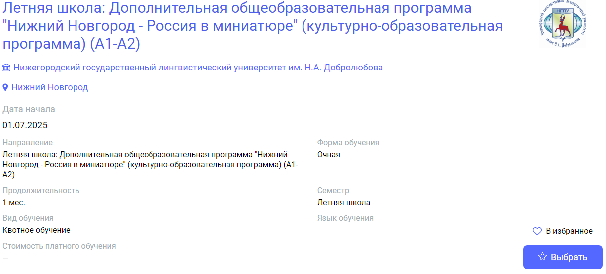
01.07.2025 | 1 | Нижний Новгород | Нижегородский государственный лингвистический университет им. Н.А. Добролюбова | Летняя школа: Дополнительная общеобразовательная программа "Русский язык как иностранный: вводный курс (А1-А1+) | https://education-in-russia.com/education-in-russia/programs/123125  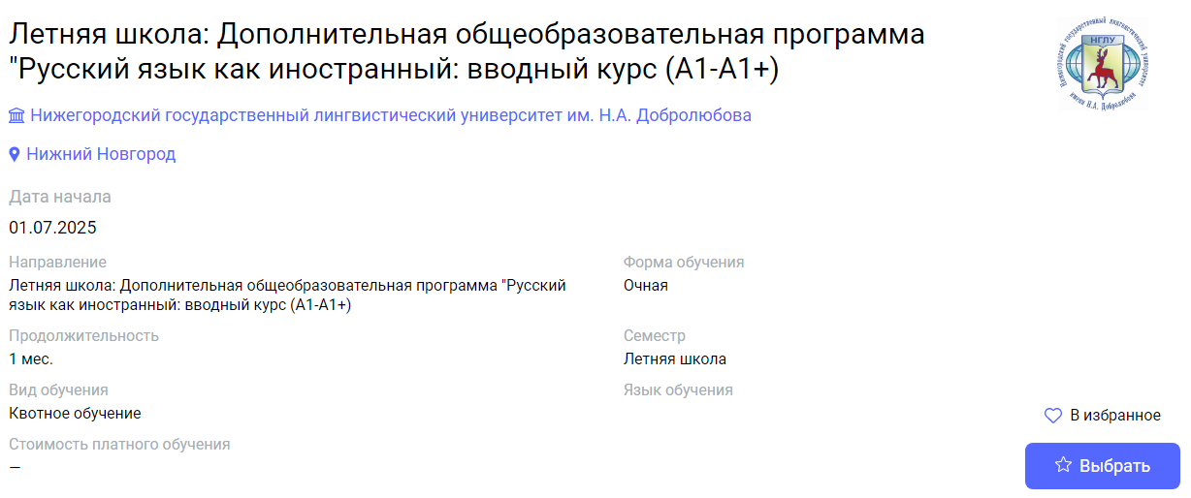
01.07.2025 | 2 | Nizhny Novgorod | Нижегородский государственный лингвистический университет им. Н.А. Добролюбова | Летняя школа: Дополнительная общеобразовательная программа "Русский язык как иностранный" (от А1 до А2+) | https://education-in-russia.com/education-in-russia/programs/123124  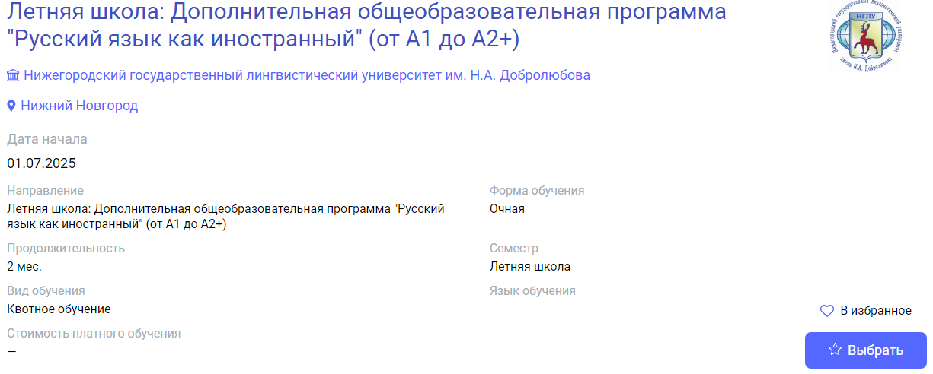
07.07.2025 | 0,5 | Тула | Тульский государственный педагогический университет им. Л.Н. Толстого | Русский язык на родине Л. Н. Толстого | https://education-in-russia.com/education-in-russia/programs/123650  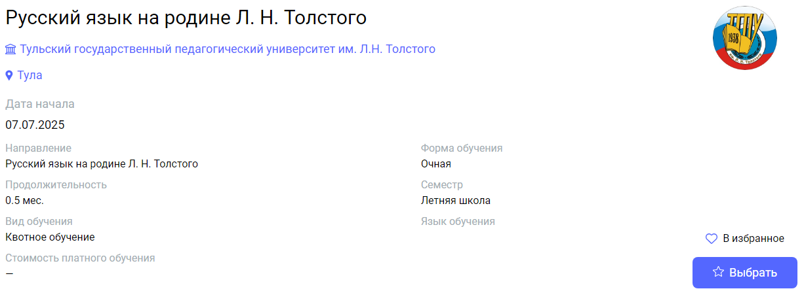
01.08.2025 | 1 | Нижний Новгород | Нижегородский государственный лингвистический университет им. Н.А. Добролюбова | Летняя школа: Дополнительная общеобразовательная программа "Нижний Новгород - Россия в миниатюре" (культурно-образовательная программа) (B1-B2) | https://education-in-russia.com/education-in-russia/programs/123515  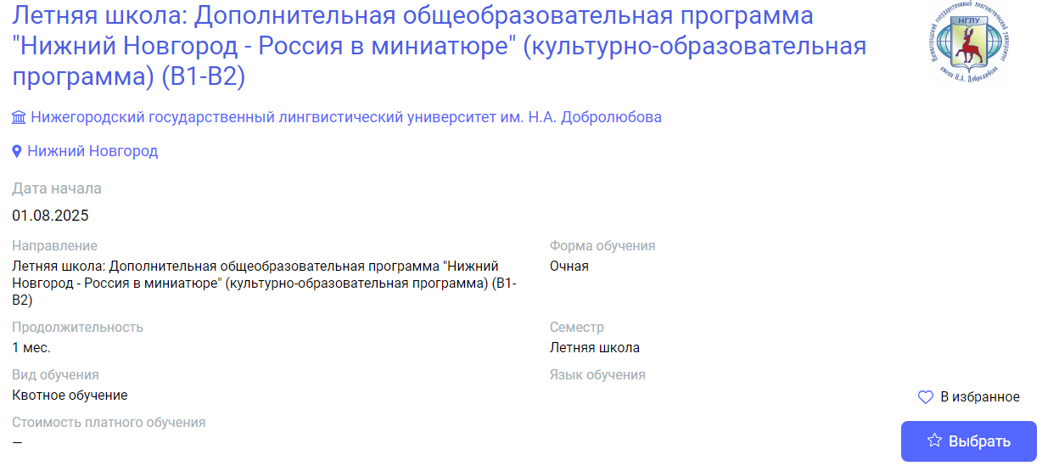
01.08.2025 | 1 | Нижний Новгород | Нижегородский государственный лингвистический университет им. Н.А. Добролюбова | Летняя школа: Дополнительная общеобразовательная программа "Русский язык как иностранный: базовый курс" (А2) | https://education-in-russia.com/education-in-russia/programs/123126  